证券代码： 000931 证券简称：中关村

北京中关村科技发展（控股）股份有限公司
投资者关系活动记录表
编号：2019-003
投资者关系活动类别 | √特定对象调研 □分析师会议 □媒体采访  □业绩说明会 □新闻发布会 □路演活动  □现场参观 □其他
参与单位名称及人员姓名 | 现场参会（33名）：北京创新产业投资公司 何京伟；国泰君安证券 张帅、孙明达；中信建投证券 阳明春、周宜鸿；中信证券 刘泽；财通证券 纪文凯；天风证券 贾帅；东兴证券 张敏； 中金公司 张轶捷、刘黎鑫；东海证券 王辉；华林证券 马乐；中航证券 齐仝；博星证券 邢星、邓帅；五矿资本 朱中春； 北京星图高歌 刘红杰；北京一臻医疗管理咨询 李琛、韩志欣；和道亨通 陈洁；盛邦资本 郑艳国；金满汇投资 李太辉；德量财富 郝义；大爱城投资控股 吕龙彪；中能资本 李玉莲；农商银资产 聂龙涛；汇佳资本 王海波；北京市汉威资产管理 张方海；国合基金 叶勇；国汇中投 王辉；诚悦资本 崔景志；中央广播电视总台经济之声 王超。  线上参会（12名）：国信证券 李文英；五矿证券 朱中春；中弘厚德资产 范凯；征金资本管理 蔡硕；越秀金控 王未小夏； 玄元投资 宴先浩；联创投资 林星；恒天财富投资管理 吴新锋； 瀚龙宏弈 徐皓；国联资本 王云亮；钉铃资产 李华；富利达基金 樊继浩。
时间 | 2019年9月17日上午9:30
地点 | 北京市朝阳区霄云路26号 鹏润酒店会议室及线上直播
上市公司接待人员姓名 | 中关村科技董事兼总裁 侯占军；  副总经理：董国明、贾鹏云、李斌；  董事会秘书 黄志宇；财务总监 宋学武。
投资者关系活动主要内容介绍 | 对机构投资者关注问题做出相应回复（详见附件）
日期 | 2019-9-17

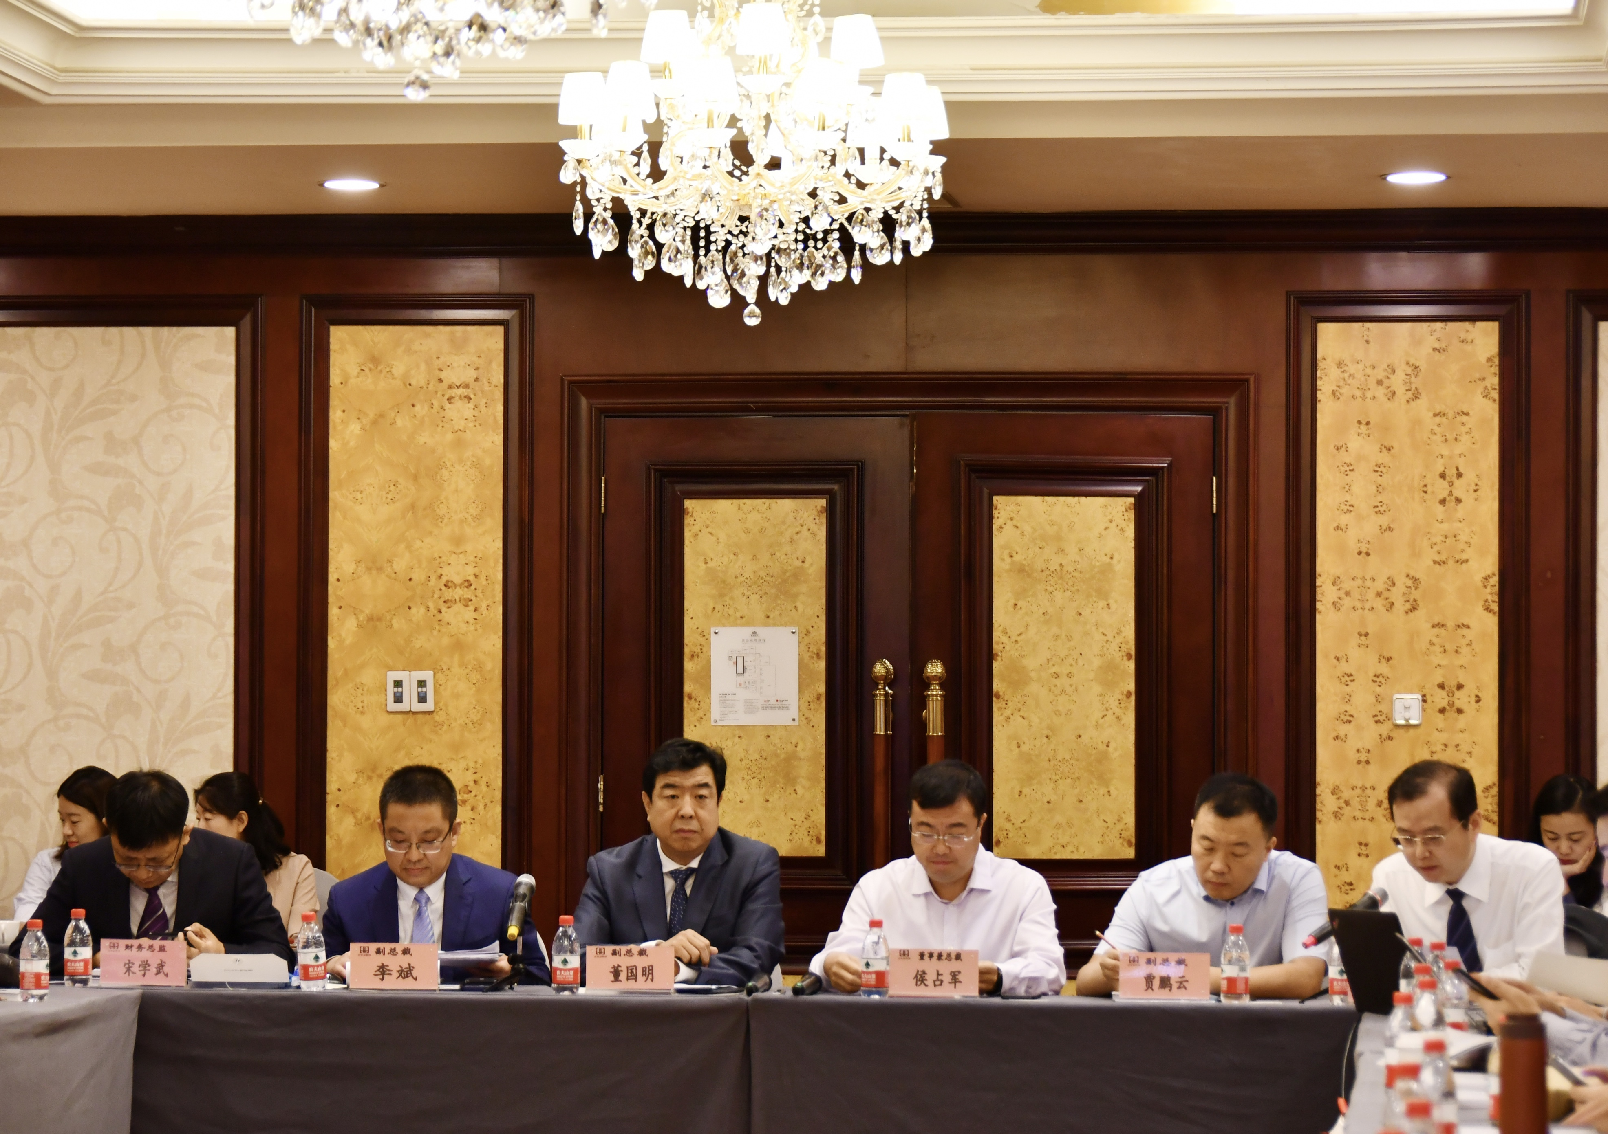

公司指出本次访谈内容仅限定于公司公开披露信息，凡涉及敏感信息或未披露信息的提问，公司不予答复。以下为本次访谈的主要内容：
公司董事兼总裁侯占军先生简要介绍了公司的历史沿革、发展脉络、转型医药大健康的现状，包括各业务板块的发展趋势，以及与中关村发展创投战略合作的进展情况。随后，公司领导与线上、线下机构投资者进行了互动沟通，内容主要如下：

一、通过公告看到公司最近在做非公开，战略投资者是中关村发展创投。首先，想了解一下中关村发展集团与中关村科技公司有没有什么关系？其次，公司与中关村发展创投签署战略合作协议，现在有什么进展，对于未来合作重点是怎么考虑的？
答：中关村发展集团除下属全资子公司北京实创高科技发展有限责任公司系本公司发起人股东之一（截至目前，该公司持有本公司1,967,108股股份，占总股本比例为0.26%）以外，中关村发展集团与本公司及本公司5%以上股东在产权、业务、资产、债权债务、人员等方面均不存在关联关系。
中关村发展创投作为中关村发展集团旗下全资子公司，成立于2016年10月，是中国证券投资基金业协会登记的私募股权、创业投资基金管理人。2019年7月11日，公司与中关村发展创投签订《合作框架协议》，根据协议，公司将充分利用其医药大健康行业资源、经营优势、品牌优势和上市公司资本平台优势，寻找优质投资项目，与中关村发展创投共同研究、投资合作；中关村发展创投将利用其在中关村国家自主创新示范区高科技产业项目资源、投融资等金融服务优势及品牌影响力，对双方进行投资合作的生物医药和医疗器械等大健康产业项目提供支持。双方就感兴趣的领域拟开展多种合作，中关村发展创投或其关联方有意向通过认购公司股份或其他《证券法》规定的合法方式成为公司的战略投资人。截至目前，项目尚处于尽职调查和前期准备阶段。
中关村发展创投拟通过设立基金的方式参与定增，鉴于基金设立方案的决策和设立程序的审批环节相对复杂，尚未达到召开董事会审批定增预案的条件，但是整体工作正在有序推进中。
中关村发展集团非常看好公司发展，认可公司医药大健康战略，希望入股上市公司后，中关村可以实现更大的品牌价值，并借助资本平台将已投项目资本化，实现双方共赢。对控股股东国美集团而言，希望通过中关村发展创投的加入，把中关村打造的更好、发展的更快，做大做强。所以，现有的股东跟未来的股东之间，大家目标利益是一致的。

二、2019年上半年公司实现营收10.30亿元，同比增长35.83%，扣非净利润3,385万，同比增长31.52%。其他指标都有明显提升，有哪些因素驱动了公司业绩的良好增长？
答：主要的增利因素是医药业务。2019年上半年，医药业务继续围绕上市公司战略核心思路持续发展，积极应对政策变化，完善自身的销售政策和模式。医药和健康品业务整体实现合并营业收入6.67亿元，较上年同期增长30.53%。公司处方药业务主力产品富马酸比索洛尔片（商品名：“博苏”）和战略产品盐酸贝尼地平片（商品名：“元治”）继续快速增长，营业收入同比增长分别为19.14%和56.07%。
医药业务毛利率与其他传统行业比相对较高，如混凝土业务毛利率大概10%左右，而医药行业的毛利率基本达到70%以上，扣除销售费用等销售和管理费用，净利率超过10%。医药业务的发展，带动了整个上半年业绩同比大幅增长。

三、公司明星产品华素片、博苏与飞赛乐，具有哪些竞争优势？对公司利润贡献分别有多大？此外公司还有哪些在研产品，创新药、仿制药有哪些，目前处于什么样的研究阶段？
答：“华素片”、“博苏”与“飞赛乐”这三个产品均是军事医学科学院的研究成果，西地碘含片（商品名：“华素片”）是全世界首家把分子碘开发成上市制剂的，过了10年之后才有仿制，华素片具有自主知识产权和较高的品牌知名度，在中国口腔、咽喉领域是西药的领军品牌。华素片的治疗机理与一般口腔咽喉药物的差别是杀灭各种病毒与细菌。目前，市场格局已趋于稳定，每年的销售额基本保持1.4亿以上，目前公司的主要工作是维护好市场格局，尽量保持比较好的利润率。
公司的博苏是国内首仿，“博苏”主治高血压、冠心病、慢性心衰。经过20年的沉淀和发展，博苏这个品牌在市场中的品牌认知度及美誉度都不逊于原研产品。在利润贡献方面，博苏是公司主导产品，今年6月，博苏2.5mg和5mg全品规格均通过仿制药质量和疗效一致性评价，北京华素制药股份有限公司（以下简称“北京华素制药”）成为国内仿制药企业中通过一致性评价规格最全的企业。博苏通过一致性评价有利于公司在市场中做差异化推广，市场潜力较大，对销售层面将产生积极的提振作用。
盐酸苯环壬酯片（商品名：“飞赛乐”）是抗晕动类药物，北京华素制药是目前全世界唯一生产厂家，在中国、美国、日本、英国、德国、法国、意大利7个国家获得专利授权，曾获得国家技术发明二等奖、军队科技进步一等奖。盐酸苯环壬酯成份及制备方法获国家发明专利，曾获联合国世界知识产权组织授予的杰出发明奖。飞赛乐是公司独家产品，也是全球的独家产品，从2008年正式上市至今，已确立了这个领域的领导地位，连锁药房的销售份额占该领域总销售额的50%以上，该药物的先发优势十分明显，到目前为止，该药物展现出非常好的市场表现，尽管整体市场容量较小，但未来发展潜力巨大。
中关村医药旗下做药物研究的公司主要有三家：一家是北京华素制药的研发，主要做仿制药，也做创新药；还有多多药业、山东华素，都有各自的研发优势，不过目前研发的内容还比较少。
北京华素制药的研发主要分三部分：
（1）北京华素制药研发中心，做新药与仿制药；
（2）苏雅医药，这是一家独立法人研发机构，主要从事药物代谢研究方面的技术服务；
（3）行为药理学研究中心，主要做精神神经药的机制探索研究。
北京华素制药研发中心在研的产品线包含12个药，分两大类：
第一类是新注册分类的二类药，即改良型新药，例如明星产品飞赛乐，增加抗眩晕新适应症。另外，在镇痛和精神领域，北京华素制药系国家麻醉药品定点生产企业。公司产品盐酸纳曲酮片系国家二类新药脱毒后预防复吸药物，也是戒毒领域WHO推荐的药物，国内独家生产，可阻断外源性阿片类物质的药理作用。针对我国新型毒品依赖治疗的临床急需，目前公司已完成纳曲酮治疗新型毒品依赖脱毒防复吸的临床前研究，正在申报该新适应症的临床研究。
第二类是仿制药，例如公司正在开发的盐酸羟考酮注射液、氨酚羟考酮片、琥珀酸美托洛尔缓释片、盐酸羟考酮缓释片。其中：盐酸羟考酮注射液近日已经申报生产注册，氨酚羟考酮片、琥珀酸美托洛尔缓释片有望在2020年申报生产注册。

四、请领导介绍一下公司2019年在OTC以及健康品方面医疗与连锁药房等销售渠道方面做哪些工作，今后还有哪些布局与计划？
答：这两年连锁药房的发展非常迅猛，主要的趋势是合纵连横、并购，产生了大量的连锁公司。公司在OTC方面的产品主要是华素片、飞赛乐，在健康品方面主要是牙膏、漱口水品类。
因此，公司在连锁方面有几个布局：
第一，跟连锁百强企业加强紧密的合作，连锁企业多了之后，能够有效地扩大市场布局，以及降低销售费用。
第二，降低传统广告的投入，主要增加对连锁企业的培训，通过一系列的学术活动来推动OTC药品的增长。
第三，推出相关的辅助产品，口腔领域主要增强了医用级的漱口水，漱口水在药房是一个新生品类，漱口水销量增长迅速，目前在药房已经基本确立了第一品牌的优势地位；晕动方面，公司会增加晕车贴产品，形成口服与外敷的协同增长格局。
医疗机构方面，在全国大概6万家口腔诊所里面，目前普遍没有口腔护理的专区，牙膏、漱口水医用级的护理产品几乎没有，所以公司把牙膏、漱口水定位为口腔术后修复的系列产品，在这些大型口腔医院、诊所中建设口腔术后护理专柜，建立主题合作。该主题合作已正式启动运转两年，目前已与5,000多家诊所建立合作关系，公司有望成为市场领导品牌。

五、关于公司的战略转型，逐渐聚焦于医药大健康方向。公司未来是否有对非医药大健康业务剥离的计划？
答：公司自确立“医药大健康”为主业后，先后将中关村建设、哈尔滨中关村等项目剥离，并不断的加大医药方面的投入。同时，按照公司战略发展需要、本着上市公司利益最大化的原则逐步剥离低效的非医药资产，有利于上市公司聚焦主业提升利润。
目前公司业务体系内仍存留部分非医药资产。根据公司与中关村发展创投合作进程以及监管要求，上市公司再融资不能有涉房业务，下一步公司会随着定增工作的开展，按计划剥离相关涉房业务。此外，混凝土业务以及正在运营的酒店，公司将择机处置。混凝土业务在北京市行业内非常优秀，无论是单站的盈利能力还是行业所处地位都名列前茅，进行剥离面临一定的困难。对酒店业务公司曾尝试转型康养业务，但长期受制于重庆房地产市场等多种客观因素未能执行，公司已重新调整经营团队，加强日常管理，目前酒店运营正常。
上述资产属于上市公司体系内较大的非医药资产，公司将在未来合适的时机予以处置。确保转让价格合理公允，不损害上市公司和全体股东的利益。

六、公司增持了多多药业，请问多多医药主要产品情况，有哪些亮点，以及多多药业在市场分布情况怎么样，销售情况是怎么样的？
答：2016年之所以收购多多药业，是为了贯彻落实中关村医药大健康的发展战略。通过剥离最大的非医药资产中关村建设，出售哈尔滨中关村股权；收购元治、元坦生产技术，知母皂苷BII系列专利独占许可，收购多多药业股权，进一步拓展中关村医药版图。
2015年，公司管理层经过反复分析、谨慎判断、科学决策，在众多并购标的中筛选出多多药业。作为黑龙江省级高新技术企业，多多药业核心团队非常稳定，经营策略比较稳健，其现有产品与北京华素制药之间能够形成优势互补和协同效应。增持多多药业股权，有利于提升公司主营业务竞争力，增强上市公司盈利能力。
多多药业的产品有三大系列，第一是曲马多系列，其中包括曲马多原料药、盐酸曲马多片、盐酸曲马多注射液、氨酚曲马多片。曲马多属于国家管制的精神二类药品，有门槛、临床有应用，是中关村医药业务整体特色所在，也是北京华素制药镇痛线的良好补充。第二是五加生化胶囊，中药保护品种、国家重点新产品、国家火炬计划项目。第三是乳酸菌素系列，乳酸菌素从牛奶中提取，有助消化，介于药品与保健品之间，毒副作用很小，销量很大，是多多药业三个主力产品之一。
在过去的三年，多多药业完美地实现了业绩承诺，2019年又开始了新的三年业绩承诺。公司在挖掘多多现有管理团队潜力的同时，加强对多多药业的业务管理与政策支持，近几年多多业绩实现跨越式增长，既证明了董事会定位医药大健康战略的前瞻性和正确性，又体现出现有的经营管理团队，无论是上市公司、还是子公司都是值得信赖的。

七、请领导介绍一下公司布局养老有什么独特创新之处，养老企业的发展前景。
答：2015年9月，中关村科技确立了以“医药为核心的大健康发展战略”，当时提出新的三个发展方向之一就是“轻资产”的养老运营。为了稳妥地推进业务，公司成立了专门的团队，在国内外调研将近一年的时间，最终确定将国家大力支持发展的社区居家养老服务作为业务“切入点”，并于2016年8月成立了社区居家养老服务公司，即北京泰和养老院有限公司。
公司切入的社区居家养老服务就北京市来说，就是“9064”养老模式下的90%和6%，所谓“9064”养老发展模式即90%的老年人在社会化服务协助下通过家庭照顾养老，6%的老年人通过政府购买社区照护服务养老，4%的老年人入住养老服务机构集中养老。其中，居家养老是个最难的问题，老人对这种社会化公司的上门服务的排斥是非常明显的，机构养老期初投入和运营难度非常大，所以公司选择了占比6%的社区养老为突破口，进而辐射占比90%的居家养老服务，因为社区养老服务对于北京市政府、乃至全国各地政府都是一个现实的“痛点”，政府急需解决老龄化所带来的养老问题，社区养老是其中承上启下的一个关键。
经过近三年探索，中关村科技养老业务初步建立起了，以社区和居家养老服务为核心，医、康、养、护四位一体，床位近700张，内容涵盖生活服务、生活照料、失智照护、康复服务、医疗护理、中医养生、健康管理、文化娱乐等方面、全周期的养老大生态体系。当然，我们也深刻认识到，传统养老服务行业利润率有限，发展速度慢，我们必须进行多类型业态的复合发展，寻找创新盈利点，增加盈利可能与资本想像空间。另一方面，必须创新机制和模式，充分利用上市公司资本平台的这一核心优势资源，促进业务快速发展。为此，目前我们正在计划和推进以下几项创新性工作：
第一，在集团层面上重新定义健康养老业务的相关品牌，品牌协同借力，实现品牌化经营。养老业务现有“久久泰和”品牌影响力弱，与集团核心业务缺乏关联性，为了实现品牌协同，近期公司已启动新商标-“华素堂”注册事宜，未来现有养老业务的相关品牌将会逐步统一，借助于“华素”这一全国驰名商标，快速提升养老业务的影响力。
第二，梳理运营标准，凝练模式与品牌，推进标准化体系建设。目前正依托与教育部下属教育管理信息中心的“万企千校平台”的战略合作，借助其师资和影响力，总结、提炼形成有自身特色的标准、规范及发展模式，奠定快速复制的基础。
第三，大力发展医养结合，实现服务多元化。在继续坚持社区和居家养老服务为核心的基础上，紧紧抓住刚需老人的医疗需求和中低龄活力人群健康养生需求，依托正在设立的“北京久久泰和中医医院有限公司”和“纳兰园养老公寓”健康养生基地，大力推进医养结合和健康管理业务，提高业务盈利能力。2019 年3月13日，泰和中医院已完成工商登记设立工作，并于7月份收到北京市海淀区卫生健康委员会的批准书。养老业务品牌影响力正在逐步提升。
第四，嫁接资本能力，横纵延伸，促进业务发展。上市公司最为核心的优势是资本平台的优势，在养老行业发展的初期，一切均依靠自身发展不现实，必须借力资本能力，整合更多行业资源，促进整体业务的发展和推进。为此，公司也在筹划，在恰当的时间点上，发起设立养老产业基金，迅速壮大业务规模，更快进入其他区域，实现超常发展。

八、“4+7”带量采购全国铺开，预期对公司医药板块业绩产生的影响如何？公司产品是否存在降价风险，有哪些应对措施？
答：近期，上海阳光医药网公布《联盟地区药品集中采购文件》。文件显示，此次集采扩面将在山西、 内蒙古、辽宁、吉林、黑龙江、江苏、浙江等 25 个地区推开，标志着国家带量采购扩面正式启动。国家“4+7”带量采购试点的进一步落地实施和各区域议价政策的不确定性等都会影响药品价格，从短期来看，带量采购将会对行业产生负面冲击，但长期看来，这将推动产业升级，由仿制向创新转型。
应对措施：首先，加大研发投入，驱动产品创新，丰富产品线，提高产品的市场竞争力；其次，进行学术推广和品牌营销，加强公司产品在业内及消费者心中的认知度；第三，加强成本控制，降低产品成本；第四，业务渠道进一步下沉，大力开发空白市场，扩大销售规模。

- 公司2019年进入医保目录，对当期以及经营收入有什么样的影响？
答：中关村医药旗下有三个生产型的企业，北京华素制药、山东华素和多多药业，一共有27个药品进入国家医保目录（2019版）。核心产品富马酸比索洛尔片、战略品种盐酸贝尼地平片和潜力品种盐酸羟考酮片、盐酸纳洛酮注射液等原进入2017年版国家医保目录的产品均继续入选。
北京华素制药的盐酸纳曲酮片新进入《医保目录（2019年版）》。盐酸纳曲酮片系国家二类新药戒毒药物，国内独家生产，可阻断外源性阿片类物质的药理作用，作为阿片类依赖者脱毒后预防复吸的辅助药物。国家药物滥用形式日益严峻，需得到有效治疗与控制，盐酸纳曲酮片从戒毒后防复吸的角度使吸毒人员回归社会，对社会有非常巨大的贡献。本次盐酸纳曲酮片进入《医保目录（2019年版）》将对公司未来经营收入产生积极影响。

